1. **功能頁面背景資料**

|  |  |  |  |
| --- | --- | --- | --- |
| 功能頁面名稱 | | 專案管理模組-工程合約資料編修 | |
| 頁面檔名 | | ProjectInfo2Edit.aspx | |
| 隸屬模組 | | 專案管理模組 | |
| 使用權限 | | 【專案增修】 | |
| 使用者操作流程 | | | |
| User | | | System |
| 1 |  | |  |
| 2 |  | |  |
| 3 |  | |  |
| 4 |  | |  |
| 5 |  | |  |

1. **共用Session及Utility類別列表**
   1. **既有共用Session**

|  |  |  |
| --- | --- | --- |
| Session名稱 | 用途說明 | 產生頁面 |
| UserName | 使用者ID | login.aspx |
| Name | 使用者暱稱or名稱 | login.aspx |
| CompanyName | 公司名稱 | login.aspx |
| DatabaseName | 資料庫名稱 | login.aspx |
| ProjectCode | 專案代碼 | Site1.Master |

* 1. **新增共用Session**

|  |  |  |
| --- | --- | --- |
| Session名稱 | 用途說明 | 產生頁面 |
| 無 |  |  |

* 1. **Utility類別**

|  |  |  |
| --- | --- | --- |
| 類別名稱 | 用途說明 | 備註 |
| DBconnection | 資料庫連線資訊 |  |
| Unitlist | 常用單位列表 |  |
| array_process | 操作陣列的相關函式 | 將陣列轉換為用逗點隔開的字串 |
| str_process | 操作字串的相關函式 | 將用逗點隔開的字串轉換為陣列 |

1. **使用者介面(UI)及元件/控件說明**
   1. **MasterPage**

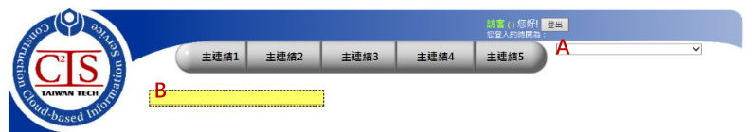

|  |  |  |  |  |  |  |  |
| --- | --- | --- | --- | --- | --- | --- | --- |
| **Site1.Master** | | | | | | | |
| **編號** | **控件名稱(ID)** | **控件類型** | **資料輸入格式** | **長度** | **唯讀** | **顯示** | **說明** |
| A | DDL_Project | Dropdownlist | - | - | - | Y | 1.於MasterPage設定其值  2.本模組需顯示(.Visable=True)  3.使用者選取後Session("ProjectCode")一併改變 |
| B | NowMode | Label | - | - | - | Y | 1.於主頁面.Pageload指定其.text="專案管理模組-工程合約資料編修" |
| 備註：   * 若MasterPage有調整變更，後續再一併調整 | | | | | | | |

* 1. **PageLoad**

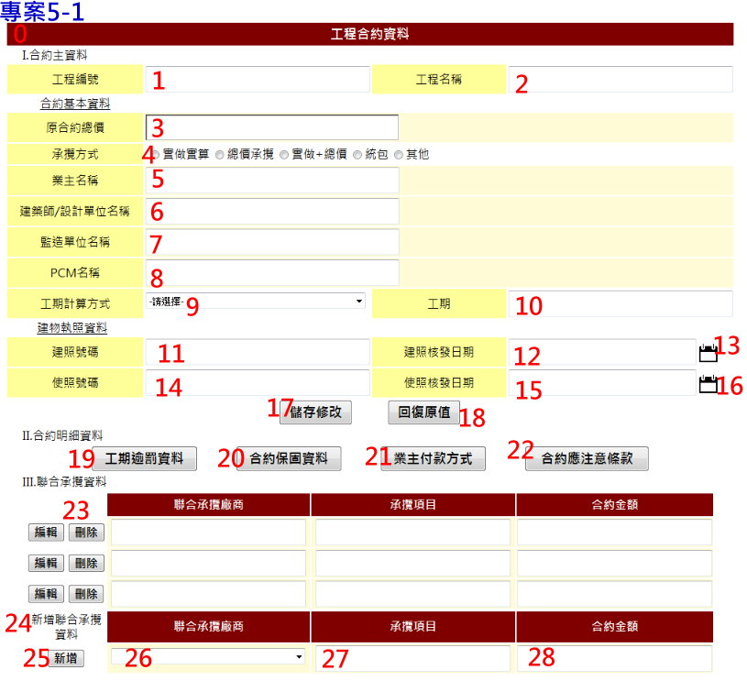

|  |  |  |  |  |  |
| --- | --- | --- | --- | --- | --- |
| **專案5-1** | | | | | |
| **編號** | **控件名稱(ID)** | **控件類型** | **唯讀** | **顯示** | **說明** |
| 0 | 專案基本資料表格 | 表格 | - | - | 1.標題列Backgroud-color:darkred  2.副標題列Backgroud-color:white  3.項目標題欄Backgroud-color:#FFFF99  4.項目列 Backgroud-color:#FFFBD6 |
| 1 | 專案(工程)編號 | Label | Y | Y | 1.僅顯示不允許修改 |
| 2 | 專案(工程)名稱 | Label | Y | Y | 1.僅顯示不允許修改 |
| 3 | 原合約總價 | TextBox | N | Y | 1.可允許空值  2.僅允許數字 |
| 4 | Ｏ承攬方式 | RadioButtonList | - | Y | ItemText[Value]:  實做實算[實做實算]  總價承攬[總價承攬]  實做+總價[實做+總價]  統包[統包]  其他[其他] |
| 5 | 業主名稱 | TextBox | N | Y | 1.可允許空值 |
| 6 | 建築師/設計單位名稱 | TextBox | N | Y | 1.可允許空值 |
| 7 | 監造單位名稱 | TextBox | N | Y | 1.可允許空值 |
| 8 | PCM名稱 | TextBox | N | Y | 1.可允許空值 |
| 9 | 工期計算方式 | DropDownList | - | Y | ItemText[Value]:  -請選擇-[""]  限期完工[限期完工]  工作天[工作天]  日曆天[日曆天]  其他[其他] |
| 10 | 工期 | TextBox | N | Y | 1.可允許空值 |
| 11 | 建照號碼 | TextBox | N | Y | 1.可允許空值 |
| 12 | 建照核發日期 | TextBox | N | Y | 1.可允許空值  2.小日曆1選取後之值須回傳至此 |
| 13 | 小日曆1 | ImageButton | - | Y | 1.ImageUrl= ~/img/calendar.jpg  2.Height=25px width=25px  3.Click連結至./Calendar.aspx詳3.3 |
| 14 | 使照號碼 | TextBox | N | Y | 1.可允許空值 |
| 15 | 使照核發日期 | TextBox | N | Y | 1.可允許空值  2.小日曆2選取後之值須回傳至此 |
| 16 | 小日曆2 | ImageButton | - | Y | 1.ImageUrl= ~/img/calendar.jpg  2.Height=25px width=25px  3.Click連結至./Calendar.aspx詳3.3 |
| 17 | 儲存修改 | Button | - | Y | 執行資料庫修改(Update)，詳3.4 |
| 18 | 回復原值 | Button | - | Y | 執行資料庫讀取(Read)，動作等同3.2資料庫Read |
| 19 | 工期逾罰資料 | Button | - | Y | 1.Click連結至./ProjectDurationE.aspx詳3.6 |
| 20 | 合約保固資料 | Button | - | Y | 1.Click連結至./ProjectWarrantyE.aspx詳3.12 |
| 21 | 業主付款方式 | Button | - | Y | 1.Click連結至./ProjectPayE.aspx詳3.15 |
| 22 | 合約應注意事項 | Button | - | Y | 1.Click連結至./ProjectCautionE.aspx詳3.17 |
| 23 | 聯合承攬資料 | GridView | N | Y | 1. SqlDataSource-SelectCommand:  SELECT ProjectM_JV.JVID, ProjectM_JV.ProjectCode, FirmM.Name, ProjectM_JV.JVItem, ProjectM_JV.JVPrice FROM FirmM INNER JOIN ProjectM_JV ON FirmM.UID = ProjectM_JV.FID WHERE ProjectCode = Session("ProjectCode")  2.開啟修改.刪除功能(ButtonField)  3.合約金額欄位DataFormatString="{0:#,##0}" HtmlEncode="False" |
| 24 | 新增聯合承攬資料表格 | 表格 | - | - | 1.標題列Backgroud-color:darkred  2.項目列 Backgroud-color:#FFFBD6 |
| 25 | 新增 | Button | - | Y | 執行資料庫新增(Create)，詳3.5 |
| 26 | 聯合承攬廠商 | DropDownList | - | Y | 1.SqlDataSource:FirmM  2.Text:FirmM.Name  3.Value:FirmM.UID  4.新增ItemText[Value]:-請選擇-[""]  5.若要新增聯合承攬資料則必選 |
| 27 | 承攬項目 | TextBox | N | Y | 1.若要新增聯合承攬資料則不允許空值 |
| 28 | 合約金額 | TextBox | N | Y | 1.若要新增聯合承攬資料則不允許空值  2.DataFormatString="{0:#,##0}" 3.HtmlEncode="False" |
| 備註：   * 資料庫選擇依Login時存取之Session("DatabaseName")決定，測試時使用CICIMS * 預設採用GridView之控件可依程式設計者之習慣改變 * 此處欄位皆可允許空值，惟若要新增聯合承攬資料時，聯合承攬廠商必選，承攬項目及合約金額不允許空值 | | | | | |

|  |  |  |  |  |
| --- | --- | --- | --- | --- |
| **資料庫Read** | | | | |
| **目的地控件** | | **來源資料庫** | | **說明** |
| **控件名稱(ID)** | **屬性** | **Table** | **欄位** |
| 專案(工程)編號 | .Text | ProjectM0 | ProjectCode | WHERE ProjectCode = Session("ProjectCode") |
| 專案(工程)名稱 | .Text | ProjectName |
| 原合約總價 | .Text | ProjectM2 | OContrctPrice | WHERE ProjectCode = Session("ProjectCode") |
| Ｏ承攬方式 | .SelectValue | ContractWay |
| 業主名稱 | .Text | OwnerName |
| 建築師/設計單位名稱 | .Text | ArchitectName |
| 監造單位名稱 | .Text | ConsultantName |
| PCM名稱 | .Text | PCMname |
| 工期計算方式 | .SelectValue | DurationType |
| 工期 | .Text | Duration |
| 建照號碼 | .Text | BuildLicense |
| 建照核發日期 | .Text | BuildLicenseDtae |
| 使照號碼 | .Text | UseLicense |
| 使照核發日期 | .Text | UseLicenseDate |

* 1. **小日曆(1~2).Click**

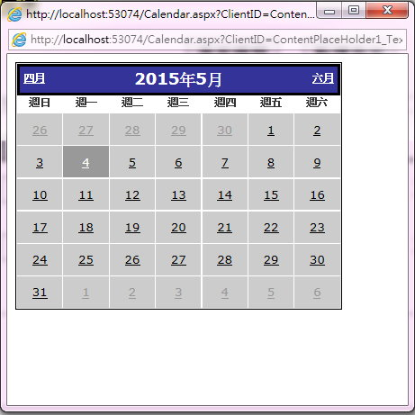

**Calendar.aspx**

1. 連結至Calendar.aspx(開新視窗)

2.將接收值欄位(X照核發日期)之ClientID放入網址列記憶

|  |
| --- |
| "<Script> window.open('Calendar.aspx?ClientID=" + X照核發日期.ClientID.ToString() + "','SelectDate','resizable=yes,scrollbars=no,top=200,left=240,height=350,width=400,status=no,toolbar=no,menubar=no,location=no','');</script>" |

3.於Calendar.aspx選取值後自動關閉視窗並將值傳回ProjectInfo2E.aspx

|  |  |  |  |  |  |  |  |
| --- | --- | --- | --- | --- | --- | --- | --- |
| **Calendar.aspx** | | | | | | | |
| **編號** | **控件名稱(ID)** | **控件類型** | **資料輸入格式** | **長度** | **唯讀** | **顯示** | **說明** |
| 1 | 日曆 | Calendar | - | - | - | Y | 1.選取後至網址列抓取回傳值之欄位，將值回傳並自動關閉視窗 |

* 1. **儲存修改.Click**

1.執行資料庫動作

2.儲存成功後跳出Msgbox提示

|  |  |  |  |  |  |  |
| --- | --- | --- | --- | --- | --- | --- |
| **資料庫Update** | | | | | | |
| **目的地資料庫** | | | | **來源控件** | | **說明** |
| **Table** | **欄位** | **格式** | **長度** | **名稱** | **屬性** |
| ProjectM2 | OContrctPrice | decimal | 18,2 | 原合約總價 | .Text | WHERE ProjectCode = Session("ProjectCode") |
| ContractWay | nvarchar | 50 | Ｏ承攬方式 | .SelectValue |
| OwnerName | nvarchar | 50 | 業主名稱 | .Text |
| ArchitectName | nvarchar | 50 | 建築師/設計單位名稱 | .Text |
| ConsultantName | nvarchar | 50 | 監造單位名稱 | .Text |
| PCMname | nvarchar | 50 | PCM名稱 | .Text |
| DurationType | nvarchar | 10 | 工期計算方式 | .SelectValue |
| Duration | nvarchar | 50 | 工期 | .Text |
| BuildLicense | nvarchar | 50 | 建照號碼 | .Text |
| BuildLicenseDtae | nvarchar | 50 | 建照核發日期 | .Text |
| UseLicense | nvarchar | 50 | 使照號碼 | .Text |
| UseLicenseDate | nvarchar | 50 | 使照核發日期 | .Text |
| 備註：   * 資料庫Update-來源資料有值者才須執行，應先判斷來源資料是否為空值 * 若資料庫中無ProjectCode = Session("ProjectCode")之資料列則改用新增(Create) | | | | | | |

* 1. **新增.Click**

1.確認聯合承攬廠商必選，承攬項目及合約金額皆已填寫

2.確認合約金額內容為數字

3.執行資料庫動作

|  |  |  |  |  |
| --- | --- | --- | --- | --- |
| **資料庫Create** | | | | |
| **Table** | **欄位** | **來源** | | **說明** |
| ProjectM_JV | ProjectCode | Session | ("ProjectCode") |  |
| FID | 聯合承攬廠商 | .SelectValue |  |
| JVItem | 承攬項目 | .Text |  |
| JVPrice | 合約金額 | .Text |  |

* 1. **工期逾罰資料.Click**

1.連結至./ProjectDurationE.aspx(開新視窗)

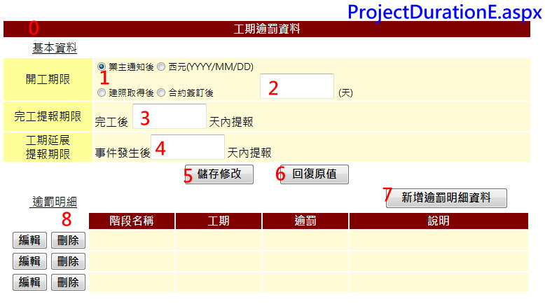

|  |  |  |  |  |  |
| --- | --- | --- | --- | --- | --- |
| **ProjectDurationE.aspx** | | | | | |
| **編號** | **控件名稱(ID)** | **控件類型** | **唯讀** | **顯示** | **說明** |
| 0 | 工期逾罰資料表格 | 表格 | - | - | 1.標題列Backgroud-color:darkred  2.副標題列Backgroud-color:white  3.項目標題欄Backgroud-color:#FFFF99  4.項目列 Backgroud-color:#FFFBD6 |
| 1 | Ｏ開工期限形式 | RadioButtonList | - | Y | ItemText[Value]:  業主通知後[業主通知後]  建照取得後[建照取得後]  西元(YYYY/MM/DD)[西元]  合約簽訂後[合約簽訂後] |
| 2 | 開工期限 | TextBox | N | Y | 1.可允許空值 |
| 3 | 完工提報期限 | TextBox | N | Y | 1.可允許空值 |
| 4 | 工期延遲提報期限 | TextBox | N | Y | 1.可允許空值 |
| 5 | 儲存修改 | Button | - | Y | 執行資料庫修改(Update)，詳3.7 |
| 6 | 回復原值 | Button | - | Y | 執行資料庫讀取(Read)，動作等同3.6資料庫Read |
| 7 | 新增逾罰明細資料 | Button | - | Y | 1.Click連結至./ProjectDurationNew.aspx(開新視窗)詳3.8 |
| 8 | 逾罰明細資料 | GridView | N | Y | 1. SqlDataSource-SelectCommand:  SELECT * FROM ProjectM_DurationPunish WHERE ProjectCode = Session("ProjectCode")  2.開啟選取.刪除功能(ButtonField),選取時連結至./ProjectDurationEdit.aspx(開新視窗),並將所選資料之PunishID帶過去,詳3.10  3.IF ProjectM_Warranty.DurationType="西元" Then 工期欄位=.DurationType&.Duration  Elseif ProjectM_Warranty.DurationType="工作天" Then工期欄位=.DurationType&.Duration&"天"  Elseif ProjectM_Warranty.DurationType="日曆天" Then工期欄位=.DurationType&.Duration&"天"  Elseif ProjectM_Warranty.DurationType="其他" Then工期欄位=.Duration  4. IF ProjectM_Warranty.PunishType ="千分之" Then逾罰欄位=.PunishType &.Punish&"/每天"  Elseif ProjectM_Warranty.PunishType ="一天" Then逾罰欄位=.PunishType &.Punish&"元" |
| 備註：   * 資料庫選擇依Login時存取之Session("DatabaseName")決定，測試時使用CICIMS * 預設採用GridView之控件可依程式設計者之習慣改變 * 此處欄位皆可允許空值 | | | | | |

|  |  |  |  |  |
| --- | --- | --- | --- | --- |
| **資料庫Read** | | | | |
| **目的地控件** | | **來源資料庫** | | **說明** |
| **控件名稱(ID)** | **屬性** | **Table** | **欄位** |
| Ｏ開工期限形式 | .SelectValue | ProjectM2 | StartDeadlinetype | WHERE ProjectCode = Session("ProjectCode") |
| 開工期限 | .Text | StartDeadline |
| 完工提報期限 | .Text | CompletionEscDeadline |
| 工期延遲提報期限 | .Text | DelayEscDeadline |

* 1. ProjectDurationE.aspx儲存修改**.Click**

1.執行資料庫動作

2.儲存成功後跳出Msgbox提示

|  |  |  |  |  |
| --- | --- | --- | --- | --- |
| **資料庫Update** | | | | |
| **Table** | **欄位** | **來源** | | **說明** |
| ProjectM2 | StartDeadlinetype | Ｏ開工期限形式 | .SelectValue | WHERE ProjectCode = Session("ProjectCode") |
| StartDeadline | 開工期限 | .Text |
| CompletionEscDeadline | 完工提報期限 | .Text |
| DelayEscDeadline | 工期延遲提報期限 | .Text |
| 備註：   * 資料庫選擇依Login時存取之Session("DatabaseName")決定，測試時使用CICIMS * 若資料庫中無ProjectCode = Session("ProjectCode")之資料列則改用新增(Create) * 此處欄位皆可允許空值 | | | | |

* 1. ProjectDurationE.aspx新增逾罰明細資料**.Click**

1.連結至./ProjectDurationNew.aspx(開新視窗)

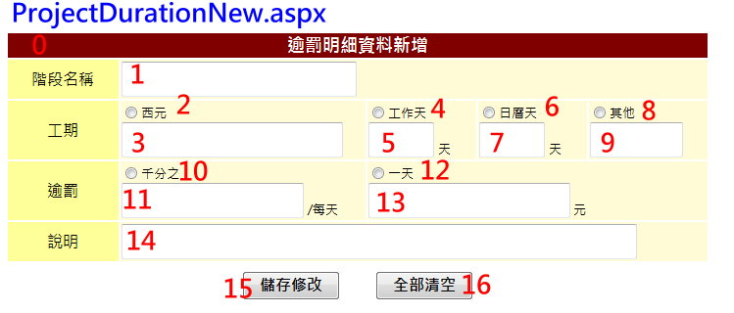

|  |  |  |  |  |  |
| --- | --- | --- | --- | --- | --- |
| **ProjectDurationNew.aspx** | | | | | |
| **編號** | **控件名稱(ID)** | **控件類型** | **唯讀** | **顯示** | **說明** |
| 0 | 逾罰明細資料新增表格 | 表格 | - | - | 1.標題列Backgroud-color:darkred  2.項目標題欄Backgroud-color:#FFFF99  3.項目列 Backgroud-color:#FFFBD6 |
| 1 | 階段名稱 | TextBox | N | Y | 1.必填欄位If ="" Then Msgbox ("階段名稱必填") |
| 2 | Ｏ工期形式1 | RadioButton | - | Y | Text:西元 |
| 3 | 工期1 | TextBox | ？ | Y | 1.If Ｏ工期形式1.Checked=True Then工期1.ReadOnly=False Else 工期1.ReadOnly=True |
| 4 | Ｏ工期形式2 | RadioButton | - | Y | Text:工作天 |
| 5 | 工期2 | TextBox | ？ | Y | 1.If Ｏ工期形式2.Checked=True Then工期2.ReadOnly=False Else 工期2.ReadOnly=True |
| 6 | Ｏ工期形式3 | RadioButton | - | Y | Text:日曆天 |
| 7 | 工期3 | TextBox | ？ | Y | 1.If Ｏ工期形式3.Checked=True Then工期3.ReadOnly=False Else 工期3.ReadOnly=True |
| 8 | Ｏ工期形式4 | RadioButton | - | Y | Text:其他 |
| 9 | 工期4 | TextBox | ？ | Y | 1.If Ｏ工期形式4.Checked=True Then工期4.ReadOnly=False Else 工期4.ReadOnly=True |
| 10 | Ｏ罰款計算方式1 | RadioButton | - | Y | Text:千分之 |
| 11 | 罰款1 | TextBox | ？ | Y | 1.If Ｏ罰款計算方式1.Checked=True Then罰款1.ReadOnly=False Else 罰款1.ReadOnly=True |
| 12 | Ｏ罰款計算方式2 | RadioButton | - | Y | Text:一天 |
| 13 | 罰款2 | TextBox | ？ | Y | 1.If Ｏ罰款計算方式2.Checked=True Then罰款2.ReadOnly=False Else 罰款2.ReadOnly=True |
| 14 | 說明 | TextBox | N | Y | 1.可允許空值 |
| 15 | 確定新增 | Button | - | Y | 執行資料庫新增(Create)，詳3.9 |
| 16 | 全部清空 | Button | - | Y | 將編號1~14之控件內容清空 |
| 備註：   * 資料庫選擇依Login時存取之Session("DatabaseName")決定，測試時使用CICIMS * 此處欄位除階段名稱外皆可允許空值 * Ｏ工期形式1~4僅可選取一項 * Ｏ罰款計算方式1~2僅可選取一項 | | | | | |

* 1. ProjectDurationNew.aspx確定新增**.Click**

1.Check必填欄位是否已選填

2.執行資料庫動作

3.儲存成功後跳出Msgbox提示

|  |  |  |  |  |
| --- | --- | --- | --- | --- |
| **資料庫Create** | | | | |
| **Table** | **欄位** | **來源** | | **說明** |
| ProjectM_DurationPunish | ProjectCode | Session | ("ProjectCode") |  |
| StageName | 階段名稱 | .Text |  |
| DurationType | Ｏ工期形式1~4 | .Text | 1.儲存.Checked=True之.Text |
| Duration | 工期1~4 | .Text | 1.儲存對應Ｏ工期形式1~4之欄位 |
| PunishType | Ｏ罰款計算方式1~2 | .Text | 1.儲存.Checked=True之.Text |
| Punish | 罰款1~2 | .Text | 1.儲存對應Ｏ罰款計算方式1~2之欄位 |
| Notes | 說明 | .Text |  |

* 1. ProjectDurationE.aspx逾罰明細資料→編輯**.Click**

1.連結至./ProjectDurationEdit.aspx(開新視窗)

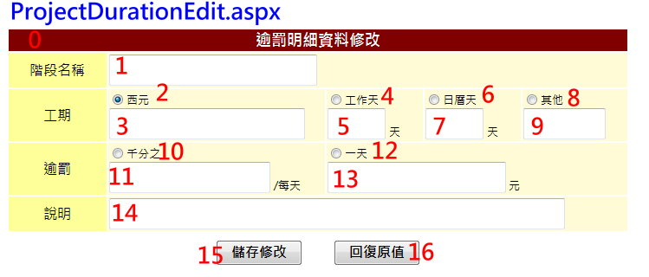

|  |  |  |  |  |  |
| --- | --- | --- | --- | --- | --- |
| **ProjectDurationEdit.aspx** | | | | | |
| **編號** | **控件名稱(ID)** | **控件類型** | **唯讀** | **顯示** | **說明** |
| 0 | 逾罰明細資料修改表格 | 表格 | - | - | 1.標題列Backgroud-color:darkred  2.項目標題欄Backgroud-color:#FFFF99  3.項目列 Backgroud-color:#FFFBD6 |
| 1 | 階段名稱 | TextBox | N | Y | 1.必填欄位If ="" Then Msgbox ("階段名稱必填") |
| 2 | Ｏ工期形式1 | RadioButton | - | Y | Text:西元 |
| 3 | 工期1 | TextBox | ？ | Y | 1.If Ｏ工期形式1.Checked=True Then工期1.ReadOnly=False Else 工期1.ReadOnly=True |
| 4 | Ｏ工期形式2 | RadioButton | - | Y | Text:工作天 |
| 5 | 工期2 | TextBox | ？ | Y | 1.If Ｏ工期形式2.Checked=True Then工期2.ReadOnly=False Else 工期2.ReadOnly=True |
| 6 | Ｏ工期形式3 | RadioButton | - | Y | Text:日曆天 |
| 7 | 工期3 | TextBox | ？ | Y | 1.If Ｏ工期形式3.Checked=True Then工期3.ReadOnly=False Else 工期3.ReadOnly=True |
| 8 | Ｏ工期形式4 | RadioButton | - | Y | Text:其他 |
| 9 | 工期4 | TextBox | ？ | Y | 1.If Ｏ工期形式4.Checked=True Then工期4.ReadOnly=False Else 工期4.ReadOnly=True |
| 10 | Ｏ罰款計算方式1 | RadioButton | - | Y | Text:千分之 |
| 11 | 罰款1 | TextBox | ？ | Y | 1.If Ｏ罰款計算方式1.Checked=True Then罰款1.ReadOnly=False Else 罰款1.ReadOnly=True |
| 12 | Ｏ罰款計算方式2 | RadioButton | - | Y | Text:一天 |
| 13 | 罰款2 | TextBox | ？ | Y | 1.If Ｏ罰款計算方式2.Checked=True Then罰款2.ReadOnly=False Else 罰款2.ReadOnly=True |
| 14 | 說明 | TextBox | N | Y | 1.可允許空值 |
| 15 | 儲存修改 | Button | - | Y | 執行資料庫修改(Update)，詳3.11 |
| 16 | 回復原值 | Button | - | Y | 執行資料庫讀取(Read)，動作等同3.10資料庫Read |
| 備註：   * 資料庫選擇依Login時存取之Session("DatabaseName")決定，測試時使用CICIMS * 此處欄位除階段名稱外皆可允許空值 * Ｏ工期形式1~4僅可選取一項 * Ｏ罰款計算方式1~2僅可選取一項 | | | | | |

|  |  |  |  |  |  |
| --- | --- | --- | --- | --- | --- |
| **資料庫Read** | | | | | |
| **目的地控件** | | **來源資料庫** | | **說明** | |
| **控件名稱(ID)** | **屬性** | **Table** | **欄位** |
| 階段名稱 | .Text | ProjectM_DurationPunish | StageName | WHERE PunishID= ProjectDurationE.aspx→逾罰明細資料所選資料之PunishID | |
| Ｏ工期形式1~4 | .Checked | DurationType |  | 1.將.Text=.DurationType之.Checked=True |
| 工期1~4 | .Text | Duration | 1.將對應Ｏ工期形式1~4之工期1~4. Text=.Duration |
| Ｏ罰款計算方式1~2 | . Checked | PunishType | 1.將.Text=.PunishType之.Checked=True |
| 罰款1~2 | .Text | Punish | 1.將對應Ｏ罰款計算方式1~2之罰款1~2. Text=.Punish |
| 說明 | .Text | Notes |  |

* 1. ProjectDurationEdit.aspx→儲存修改**.Click**

1.執行資料庫動作

2.儲存成功後跳出Msgbox提示

|  |  |  |  |  |  |
| --- | --- | --- | --- | --- | --- |
| **資料庫Update** | | | | | |
| **Table** | **欄位** | **來源** | | **說明** | |
| Session("Database Name").ProjectM_DurationPunish | StageName | 階段名稱 | .Text | WHERE PunishID= ProjectDurationE.aspx→逾罰明細資料所選資料之PunishID | |
| DurationType | Ｏ工期形式1~4 | .Text |  | 1.儲存.Checked=True  之.Text |
| Duration | 工期1~4 | .Text | 1.儲存對應Ｏ工期形式1~4  之欄位 |
| PunishType | Ｏ罰款計算方式1~2 | .Text | 1.儲存.Checked=True  之.Text |
| Punish | 罰款1~2 | .Text | 1.儲存對應Ｏ罰款計算方式  1~2之欄位 |
| Notes | 說明 | .Text |  | |
| 備註：   * 資料庫選擇依Login時存取之Session("DatabaseName")決定，測試時使用CICIMS * 若資料庫中無ProjectCode = Session("ProjectCode")之資料列則改用新增(Create) * 此處欄位皆可允許空值 | | | | | |

* 1. **合約保固資料.Click**

1.連結至./ProjectWarrantyE.aspx(開新視窗)

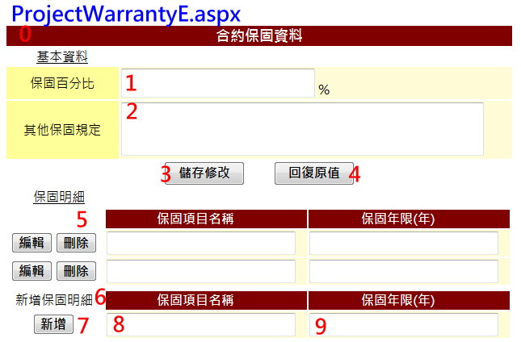

|  |  |  |  |  |  |  |  |  |
| --- | --- | --- | --- | --- | --- | --- | --- | --- |
| **ProjectWarrantyE.aspx** | | | | | | | | |
| **編號** | **控件名稱(ID)** | **控件類型** | | **唯讀** | **顯示** | **說明** | | |
| 0 | 合約保固資料表格 | 表格 | | - | - | 1.標題列Backgroud-color:darkred  2.副標題列Backgroud-color:white  3.項目標題欄Backgroud-color:#FFFF99  4.項目列 Backgroud-color:#FFFBD6 | | |
| 1 | 保固百分比 | TextBox | | N | Y | 1.可允許空值 | | |
| 2 | 其他保固說明 | TextBox | | N | Y | 1.可允許空值 | | |
| 3 | 儲存修改 | Button | | - | Y | 執行資料庫修改(Update)，詳3.13 | | |
| 4 | 回復原值 | Button | | - | Y | 執行資料庫讀取(Read)，動作等同3.12資料庫Read | | |
| 5 | 保固明細資料 | GridView | | N | Y | 1. SqlDataSource-SelectCommand:  SELECT * FROM ProjectM_Warranty WHERE ProjectCode = Session("ProjectCode")  2.開啟修改.刪除功能(ButtonField)  3.保固年限欄位僅可輸入數字(xx.xx) | | |
| 6 | 新增保固明細表格 | 表格 | | - | - | 1.標題列Backgroud-color:darkred  2.項目列 Backgroud-color:#FFFBD6 | | |
| 7 | 新增 | Button | | - | Y | 執行資料庫新增(Create)，詳3.14 | | |
| 8 | 保固項目名稱 | Button | | - | Y | 1.若要新增保固明細則不可為空值 | | |
| 9 | 保固年限 | Button | | - | Y | 1.若要新增保固明細則不可為空值  2.僅可輸入數字(xx.xx) | | |
| 備註：   * 資料庫選擇依Login時存取之Session("DatabaseName")決定，測試時使用CICIMS * 預設採用GridView之控件可依程式設計者之習慣改變 * 此處欄位皆可允許空值(若要新增保固明細則保固項目名稱及保固年限不可為空值) | | | | | | | | |
| **資料庫Read** | | | | | | | | |
| **目的地控件** | | | **來源資料庫** | | | | | **說明** |
| **控件名稱(ID)** | | **屬性** | **Table** | | | | **欄位** |
| 保固百分比 | | .Text | ProjectM2 | | | | WarrantyPercentage | WHERE ProjectCode = Session("ProjectCode") |
| 其他保固說明 | | .Text | OtherWarranty |

* 1. ProjectWarrantyE.aspx→儲存修改**.Click**

1.確認資料格式是否有誤

2.執行資料庫動作

3.儲存成功後跳出Msgbox提示

|  |  |  |  |  |
| --- | --- | --- | --- | --- |
| **資料庫Update** | | | | |
| **Table** | **欄位** | **來源** | | **說明** |
| ProjectM2 | WarrantyPercentage | 保固百分比 | .Text | WHERE ProjectCode = Session("ProjectCode") |
| OtherWarranty | 其他保固說明 | .Text |
| 備註：   * 資料庫選擇依Login時存取之Session("DatabaseName")決定，測試時使用CICIMS * 若資料庫中無ProjectCode = Session("ProjectCode")之資料列則改用新增(Create) * 此處欄位皆可允許空值 | | | | |

* 1. ProjectWarrantyE.aspx→新增**.Click**

1.確認保固項目名稱及保固年限皆已填寫

2.確認保固年限內容為數字(xx.xx)

3.執行資料庫動作

|  |  |  |  |  |
| --- | --- | --- | --- | --- |
| **資料庫Create** | | | | |
| **Table** | **欄位** | **來源** | | **說明** |
| ProjectM_Warranty | ProjectCode | Session | ("ProjectCode") |  |
| WarrantyItem | 保固項目名稱 | .Text |  |
| WarrantyYear | 保固年限 | .Text |  |

* 1. **業主付款方式.Click**

1.連結至./ProjectPayE.aspx(開新視窗)

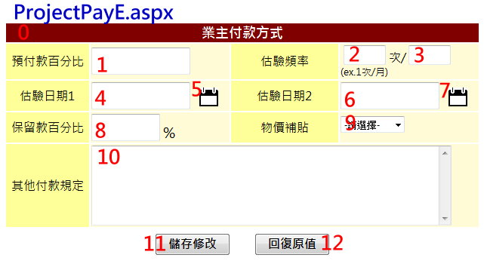

|  |  |  |  |  |  |
| --- | --- | --- | --- | --- | --- |
| **ProjectPayE.aspx** | | | | | |
| **編號** | **控件名稱(ID)** | **控件類型** | **唯讀** | **顯示** | **說明** |
| 0 | 業主付款方式表格 | 表格 | - | - | 1.標題列Backgroud-color:darkred  2.項目標題欄Backgroud-color:#FFFF99  3.項目列 Backgroud-color:#FFFBD6 |
| 1 | 預付款百分比 | TextBox | N | Y | 1.可允許空值 |
| 2 | 估驗頻率-次 | TextBox | N | Y | 1.可允許空值  2.僅准輸入整數 |
| 3 | 估驗頻率-單位 | TextBox | N | Y | 1.若估驗頻率-次有值則不允許空值 |
| 4 | 估驗日期1 | TextBox | N | Y | 1.可允許空值  2.小日曆1選取後之值須回傳至此 |
| 5 | 小日曆1 | ImageButton | - | Y | 1.ImageUrl= ~/img/calendar.jpg  2.Height=25px width=25px  3.Click連結至./Calendar.aspx詳3.3 |
| 6 | 估驗日期2 | TextBox | N | Y | 1.可允許空值  2.小日曆2選取後之值須回傳至此 |
| 7 | 小日曆2 | ImageButton | - | Y | 1.ImageUrl= ~/img/calendar.jpg  2.Height=25px width=25px  3.Click連結至./Calendar.aspx詳3.3 |
| 8 | 保留款百分比 | TextBox | N | Y |  |
| 9 | 物價補貼 | DropDownList | - | Y | ItemText[Value]:  -請選擇-[""]  是[1]  否[2] |
| 10 | 其他付款規定 | TextBox | N | Y | 1.TextMode=MultiLine |
| 11 | 儲存修改 | Button | - | Y | 執行資料庫修改(Update)，詳3.16 |
| 12 | 回復原值 | Button | - | Y | 執行資料庫讀取(Read)，動作等同3.15資料庫Read |
| 備註：   * 資料庫選擇依Login時存取之Session("DatabaseName")決定，測試時使用CICIMS * 此處欄位皆可允許空值，惟若估驗頻率-次有值則估驗頻率-單位不允許空值 | | | | | |

|  |  |  |  |  |
| --- | --- | --- | --- | --- |
| **資料庫Read** | | | | |
| **目的地控件** | | **來源資料庫** | | **說明** |
| **控件名稱(ID)** | **屬性** | **Table** | **欄位** |
| 預付款百分比 | .Text | ProjectM2 | PrepayPercentage | WHERE ProjectCode = Session("ProjectCode") |
| 估驗頻率-次 | .Text | EstAcceptNum |
| 估驗頻率-單位 | .Text | EstAcceptUnit |
| 估驗日期1 | .Text | EstAcceptDate1 |
| 估驗日期2 | .Text | EstAcceptDate2 |
| 保留款百分比 | .Text | RetentionPercentage |
| 物價補貼 | .SelectValue | PriceSubsidyNY |
| 其他付款規定 | .Text | OtherPayment |

* 1. ProjectPayE.aspx→儲存修改**.Click**

1.確認資料格式是否有誤

2.執行資料庫動作

3.儲存成功後跳出Msgbox提示

|  |  |  |  |  |
| --- | --- | --- | --- | --- |
| **資料庫Update** | | | | |
| **Table** | **欄位** | **來源** | | **說明** |
| ProjectM2 | PrepayPercentage | 預付款百分比 | .Text | WHERE ProjectCode = Session("ProjectCode") |
| EstAcceptNum | 估驗頻率-次 | .Text |
| EstAcceptUnit | 估驗頻率-單位 | .Text |
| EstAcceptDate1 | 估驗日期1 | .Text |
| EstAcceptDate2 | 估驗日期2 | .Text |
| RetentionPercentage | 保留款百分比 | .Text |
| PriceSubsidyNY | 物價補貼 | .SelectValue |
| OtherPayment | 其他付款規定 | .Text |
| 備註：   * 資料庫選擇依Login時存取之Session("DatabaseName")決定，測試時使用CICIMS * 若資料庫中無ProjectCode = Session("ProjectCode")之資料列則改用新增(Create) * 此處欄位皆可允許空值，惟若估驗頻率-次有值則估驗頻率-單位不允許空值 | | | | |

* 1. **合約應注意條款.Click**

1.連結至./ProjectCautionE.aspx(開新視窗)

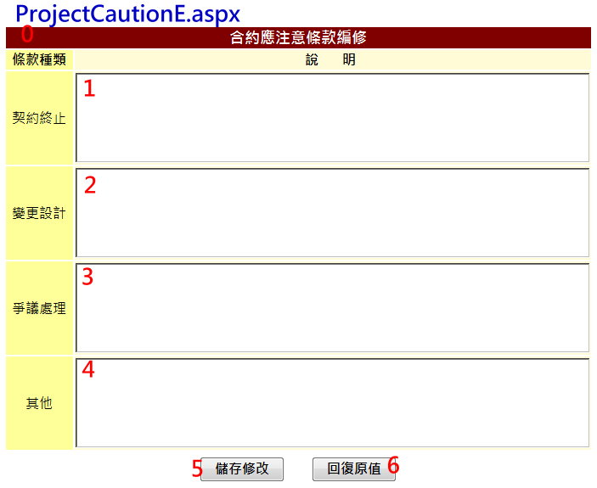

|  |  |  |  |  |  |
| --- | --- | --- | --- | --- | --- |
| **ProjectCautionE.aspx** | | | | | |
| **編號** | **控件名稱(ID)** | **控件類型** | **唯讀** | **顯示** | **說明** |
| 0 | 合約應注意條款表格 | 表格 | - | - | 1.標題列Backgroud-color:darkred  2.項目標題欄Backgroud-color:#FFFF99  3.項目列 Backgroud-color:#FFFBD6 |
| 1 | 契約終止 | TextBox | N | Y | 1.可允許空值 |
| 2 | 變更設計 | TextBox | N | Y | 1.可允許空值 |
| 3 | 爭議處理 | TextBox | N | Y | 1.可允許空值 |
| 4 | 其他 | TextBox | N | Y | 1.可允許空值 |
| 5 | 儲存修改 | Button | - | Y | 執行資料庫修改(Update)，詳3.18 |
| 6 | 回復原值 | Button | - | Y | 執行資料庫讀取(Read)，動作等同3.17資料庫Read |
| 備註：   * 資料庫選擇依Login時存取之Session("DatabaseName")決定，測試時使用CICIMS * 此處欄位皆可允許空值 | | | | | |

|  |  |  |  |  |
| --- | --- | --- | --- | --- |
| **資料庫Read** | | | | |
| **目的地控件** | | **來源資料庫** | | **說明** |
| **控件名稱(ID)** | **屬性** | **Table** | **欄位** |
| 契約終止 | .Text | ProjectM2 | ContractCaution1 | WHERE ProjectCode = Session("ProjectCode") |
| 變更設計 | .Text | ContractCaution2 |
| 爭議處理 | .Text | ContractCaution3 |
| 其他 | .Text | ContractCaution4 |

* 1. ProjectCautionE.aspx→儲存修改**.Click**

1.執行資料庫動作

2.儲存成功後跳出Msgbox提示

|  |  |  |  |  |
| --- | --- | --- | --- | --- |
| **資料庫Update** | | | | |
| **Table** | **欄位** | **來源** | | **說明** |
| ProjectM2 | ContractCaution1 | 契約終止 | .Text | WHERE ProjectCode = Session("ProjectCode") |
| ContractCaution2 | 變更設計 | .Text |
| ContractCaution3 | 爭議處理 | .Text |
| ContractCaution4 | 其他 | .Text |
| 備註：   * 資料庫選擇依Login時存取之Session("DatabaseName")決定，測試時使用CICIMS * 若資料庫中無ProjectCode = Session("ProjectCode")之資料列則改用新增(Create) * 此處欄位皆可允許空值 | | | | |